Afspraak 19  Regelwoord: ramen, muren | 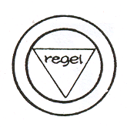 |  | Spellingskaarten:
Afspraak 19  Regelwoord: ramen, muren |  |  | 50 |  | 51 | 52 | 53
Afspraak 19  Regelwoord: ramen, muren |  |  | 54 |  | 55 | 56 | 57
Als ik aan het eind van een klankstuk een lange klinker hoor, gebruik ik daar maar 1 letter voor.
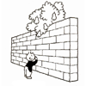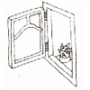

muu-ren raa-men

